《四川省养老机构等级评定管理办法》
政策解读

养老服务机构等级划分与评定工作是民政部门行使养老服务行业管理的重要职能，是实现养老服务质量提升、优化养老服务市场环境的重要技术基础，是促进养老产业发展壮大、提高产业核心竞争力、培育养老品牌的重要抓手。国家民政部先后研究制定了《养老机构服务质量基本规范（GB/T 35796—2017）》《养老机构等级划分与评定（GB/T 37276—2018）》《养老机构服务安全基本规范》（GB 38600—2019）等一系列养老机构服务质量管理相关文件，在规范等级评定工作的程序和要求、保障评价标准制定的科学性方面发挥了引领作用。为进一步规范我省养老机构等级划分与评定工作，加强养老机构规范化和标准化管理，全面提升养老机构管理水平和服务质量，结合四川省养老服务工作实际，四川省民政厅制定了《四川省养老机构等级评定管理办法》及相关配套文件。

一、主要内容

（一）《四川省养老机构等级评定管理办法》
《四川省养老机构等级评定管理办法》包括总则、评定基本条件、评定机制、评定程序与要求、回避与复评、等级管理、监督管理、附则共八章36条，主要规定了四川省养老机构等级评定的整体要求。

（二）《四川省养老机构等级划分与评定标准实施指南》
《四川省养老机构等级划分与评定标准实施指南》结合四川养老服务地方特点，分别针对敬老院和一般养老机构两种类型分别制定了不同的评价体系，均是在《〈养老机构等级划分与评定〉国家标准实施指南（试行）》评分模块的基础上，结合不同类型养老机构特色，立足四川养老发展新阶段，分别从环境、设施设备、运营管理和服务四个版块对养老机构进行评定，给出了不同的评价指标体系。

（三）《四川省养老机构等级评定委员会管理办法》
《四川省养老机构等级评定委员会管理办法》包括总则、组织机构、委员产生、工作职责、议事规则、附则共六章21条，主要规定了四川省养老机构等级评定委员会的整体要求。

（四）《四川省养老机构等级评定专家库管理办法》
《四川省养老机构等级评定专家库管理办法》包括总则、选拔条件、选拔程序、动态管理、权利与义务、评定过程管理、监督管理、履职要求、退出机制、附则共十章37条，主要规定了四川省省级养老机构等级评定专家库建设和管理的整体要求。
二、指标体系

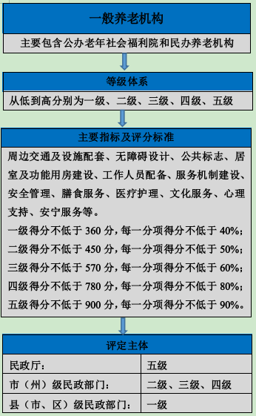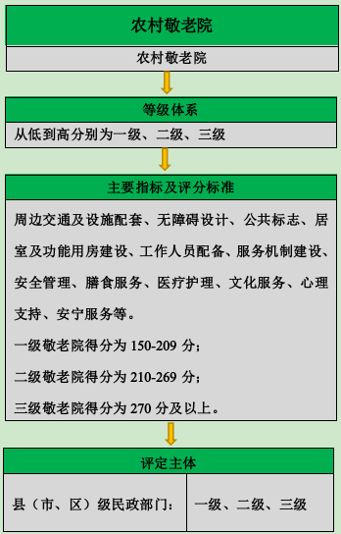

三、特色亮点
（一）评价体系的系统性。在制定《四川省养老机构等级评定管理办法》的基础上，配套制定了《四川省养老机构等级评定委员会管理办法》《四川省养老机构等级评定专家库管理办法》《四川省养老机构等级划分与评定标准实施指南》，形成评审全过程闭环管理，确保评价体系的系统性。
（二）评价指标的精准性。全国首个创新性提出一般养老机构与农村敬老院分类评定的指标体系，结合全省农村敬老院与一般养老机构在服务人群定位、功能要求和资源配置上的巨大差异，在强化消防安全、服务环境等指标的基础上，分类调整了关于交通环境、配套设施、温度环境、活动场所设备等指标分值占比，分类分层对一般养老机构与农村敬老院进行等级评价，提高了评价指标的精准性。
（三）指标量化的明确性。为避免在评价过程中给分主观性，评价指标的评分项在量化设计的基础上，给出具体分值及扣分说明，确保评定过程的规范性和公正性。
（四）基础配置的安全性。此次制定在全面参考国家强制性标准的基础上，进一步强化养老机构管理指标的占比，并将重要项目纳入一票否决指标，筑牢养老服务安全基石。
（五）服务导向的人本性。评分指标设计更加强调以老年人服务感知为主导，在无障碍环境、适老化等方面进行适当倾斜，把积极应对人口老龄化的理念贯穿养老服务全过程。
四、结果运用
通过对养老机构进行等级评定，民政部门将分类分层对养老机构服务质量、管理水平等方面进行指导管理，等级评定结果将作为政府购买养老服务、养老机构制定护理费、床位费等收费标准的重要依据。

